Naam_____________________________

Periode ____Date____________

**Activiteit: Onderzoek naar pH-relaties**

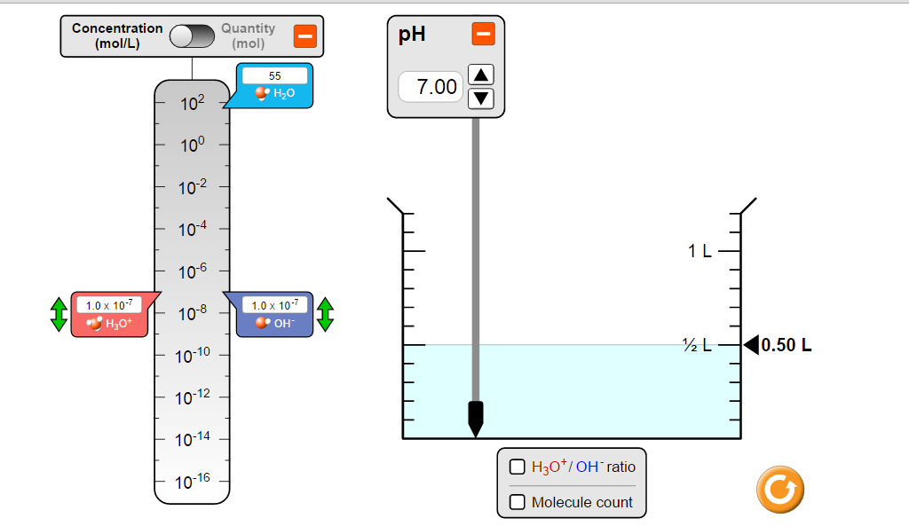**Aanwijzingen:**

Ga naar de volgende simulatie: <https://phet.colorado.edu/sims/html/ph-scale/latest/ph-scale_en.html>

**Deel A: Relatie tussen pH, [H+], [OH-]**

1. Klik op de knop **"Mijn oplossing"** onderaan in het midden van uw scherm. Met dit deel van de simulatie kun je de pH van de oplossing veranderen om te zien hoe [H+] en [OH-] veranderen. Stel de pH als volgt in en noteer de bijbehorende [H+] en [OH-]. Vermenigvuldig voor de voorlaatste kolom [H+] en [OH-] met elkaar.

|  |  |  |  |  |
| --- | --- | --- | --- | --- |
| Ph | [H+] | [OH-] | [H+] x [OH-] | Zuur? Basisch? Neutraal? |
| 1.00 |  |  |  |  |
| 4.00 |  |  |  |  |
| 7.00 |  |  |  |  |
| 10.00 |  |  |  |  |
| 13.00 |  |  |  |  |

1. Hoe wist je of een oplossing zuur was? Noem twee manieren om te bepalen of een oplossing zuur is.
2. Hoe wist je of een oplossing eenvoudig was? Noem twee manieren om te bepalen of een oplossing eenvoudig is.
3. Wat is de relatie tussen [H+] en pH?
4. Wat is de relatie tussen [OH-] en pH?
5. Kijk naar de exponenten van de concentraties voor [H+] en vergelijk het met de pH. Wat is het patroon?
6. Kijk naar de exponenten op [H+] en [OH-] in de bovenstaande tabel. Vergelijk ze. Wat valt je op?
7. Kijk naar de voorlaatste kolom van je tabel hierboven, waar je [H+] en [OH-] hebt vermenigvuldigd. Wat viel je op aan je antwoorden? Waar doet dit je aan denken?

*Controle door de leerkracht. Laat zien dat je op de goede weg bent en krijg de initialen van je leraar. ______________*

1. Gebruik nu de simulatie om de onderstaande tabel in te vullen en de vragen te beantwoorden. Vermenigvuldig voor de voorlaatste kolom [H+] en [OH-] met elkaar.

|  |  |  |  |  |
| --- | --- | --- | --- | --- |
| Ph | [H+] | [OH-] | [H+] x [OH-] | Zuur, basisch of neutraal |
| 2.99 |  |  |  |  |
| 4.95 |  |  |  |  |
| 8.05 |  |  |  |  |
| 10.23 |  |  |  |  |

1. Is de relatie tussen [H+] en pH nog steeds hetzelfde als in de vorige tabel?
2. Is het product van [H+] en [OH-] nog steeds hetzelfde als de vorige tabel?
3. Wat is het verschil tussen deze tabel en de vorige?

**Deel B: De kracht van waterstof – Lees aandachtig**

De term pH staat voor de kracht (als in exponent) van waterstof. Exponentiële functies in de wiskunde zijn gerelateerd aan logaritmische functies. Daarom is de relatie tussen {H+] en pH wiskundig gezien een logaritmische functie.

Als u [H+] krijgt, kunt u de pH berekenen met behulp van: **pH = - log10[H+]** (let op het minteken)

*Voorbeeld:*

Als je de [H+] = 1,0 x 10-2 M zou geven, zou de pH het negatief zijn van die exponent die "2" zou zijn.

Maar de [H+] is niet altijd zo perfect dat je geen rekenmachine nodig hebt. Zoek de logfunctie op uw rekenmachine en probeer het volgende.

* Bepaal de pH van een oplossing waarvan [H+] 5,00 x 10-12 M is. Laat je werk zien.
* Gebruik de simulatie om je antwoord te controleren door de schuifregelaar [H+] naar deze concentratie te slepen en te kijken wat de pH is.

Als u de pH krijgt, kunt u [H+] berekenen met behulp van: **[H+] = 10-Ph** (let op het minteken)

*Voorbeeld*: Als je de pH van 3,00 zou geven. De [H+] zou 10-3 zijn, wat we zouden schrijven als 1 x 10-3 M.

Maar pH is niet altijd zo'n mooi getal, je zou nooit een rekenmachine nodig hebben. Zoek de 10x-knop op uw rekenmachine en probeer het volgende.

* Bepaal de [H+]-concentratie van een oplossing met een pH van 3,45. U moet dit antwoord in de juiste wetenschappelijke notatie schrijven waarbij de exponent een geheel getal is.
* Gebruik de simulatie om uw antwoord te controleren door de pH in te stellen en vervolgens de [H+] te noteren

**Deel C: pOH – De kracht van hydroxide**

We kunnen ook op een vergelijkbare manier de pOH berekenen. Bovendien zal de som van pH en pOH altijd gelijk zijn aan 14 omdat [H+] x [OH-] altijd gelijk is aan 1,0 x 10-14 (de negatieve log van dit getal is 14).

pOH = - logboek [OH-] [OH-] = 10-Poh pH + pOH = 14**Deel D: Alles in elkaar zetten**

**pH = - log10[H+] [H+] = 10-Ph pOH = - logboek [OH-] [OH-] = 10-Poh pH + pOH = 14**

Vul de lege plekken in de onderstaande tabel in met behulp van wat je hebt geleerd over de relaties [H+], [OH-], pH en pOH.

|  |  |  |  |  |
| --- | --- | --- | --- | --- |
| Ph | [H+] | [OH-] | Poh | Zuur/Basisch/Neutraal |
| 5.00 |  |  |  |  |
|  |  |  | 5.00 |  |
|  | 1.0 x 10-6 |  |  |  |
|  |  | 1.0 x 10-3 |  |  |
| 2.15 |  |  |  |  |
|  |  |  | 1.69 |  |
|  | 4,8 x 10-9 |  |  |  |
|  |  | 5,2 x 10-10 |  |  |
|  |  |  |  | Neutraal |